Спортсмены из Воскресенского поучаствуют в соревнованиях «Российский Азимут»
10.05.2018

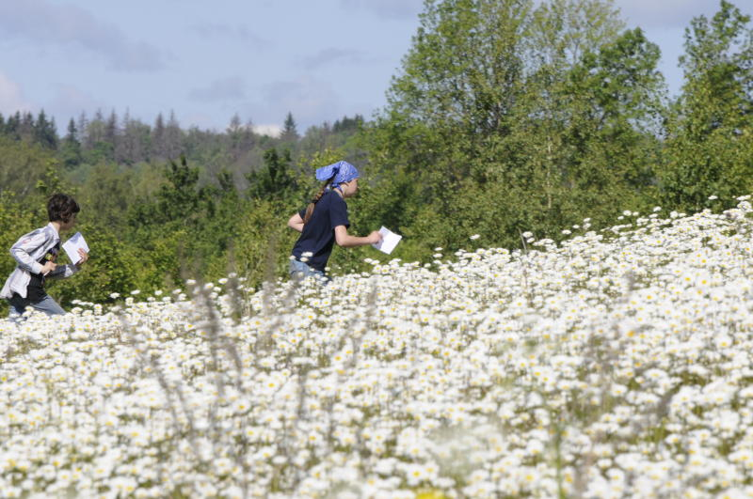
Спортсмены из Воскресенского поучаствуют в соревнованиях «Российский Азимут». Фото: архив
Воспитанники секции по спортивному ориентированию 20 мая примут участие в соревнованиях «Российский Азимут — 2018».
— В настоящее время мы утвердили список людей, которые поедут на мероприятие. Планируется, что свои силы попробуют 25 человек, двое еще под вопросом, — рассказал заведующий отделом по спорту Дома культуры «Воскресенское» Вадим Крылов. — На соревнованиях выступят атлеты нескольких возрастных категорий: от семи до 60 лет. Юным участникам будет предложено пять дистанций для прохождения. Спортсмены старшей возрастной группы преодолеют около 22 трасс.
Соревнования пройдут на территории парка «Кусково».

Адрес страницы: http://tinao.mos.ru/presscenter/news/detail/7318778.html
Префектура Троицкого и Новомосковского административных округов города Москвы

